Documentazione

Mensa Aziendale

Progetto e sviluppo interfacce utente

Progetto di Verlanti Emanuele

Sommario

- Introduzione

- Struttura Generale

- Applicazioni

    - App
      - Scelte implementative

    - Accounts
      - Scelte implementative

- Testing

- Javascript

- Librerie esterne

- Bibliografia

INTRODUZIONE

Mensa Aziendale e’ un portale multiutente che utilizza il framework Django per la gestione di una mensa aziendale.

Questa applicazione web presenta un design semplice ed elegante e mette a disposizione all’utente un set di strumenti per garantire un’esperienza di navigazione funzionale e intuitiva.

L’ utente ha la possibilità di visitare Mensa Aziendale sia come user anonimo e quindi di vedere il menu e raccogliere tutte le informazioni utili, sia come user registrato, il quale e’ in grado di sfruttare a pieno ritmo la forza di Mensa Aziendale e far uso di un sacco di features all’interno del sito come poter ordinare, vedere come si preparano i piatti e altro ancora…

Mensa Aziendale non si rivolge solo al cliente (Impiegato) ma grazie alla differenziazione utente, e’ possibile loggarsi anche come utente speciale (Cuoco), il quale integra la lista degli ordini settimanali, la gestione completa del menu, l’inserimento e gestione di nuove creazioni e molto altro.

Una ulteriore possibilità e’ quella di utilizzare Mensa Aziendale con la modalità Azienda, la quale mette a disposizione varie views per avere il controllo sui costi di ogni dipendente sia giornaliero che settimanale e per avere una prima analisi sulle scelte dei piatti effettuate.

Mensa Aziendale e’ caratterizzato da uno stile unico e essenziale grazie all’utilizzo dei più’ famosi linguaggi di markup, styling e di scripting come html, css e javascript, inoltre utilizza anche alcune librerie esterne dei linguaggi stessi come Bootstrap e jQuery.

STRUTTURA GENERALE

Mensa Aziendale presenta la seguente struttura generale:

29 directories

./mensa/
├── accounts
│ ├── migrations
│ │ └── __pycache__
│ ├── __pycache__
│ ├── sent_emails
│ ├── static
│ │ ├── accounts
│ │ │ ├── css
│ │ │ ├── img
│ │ │ └── js
│ │ └── registration
│ │ └── css
│ └── templates
│ ├── accounts
│ └── registration
├── app
│ ├── migrations
│ │ └── __pycache__
│ ├── __pycache__
│ ├── static
│ │ └── app
│ │ ├── css
│ │ ├── fonts
│ │ ├── img
│ │ └── js
│ └── templates
│ └── app
└── mensa
└── __pycache__
Come si puo’ notare Mensa Aziendale e’ composto da ulteriori due sotto-applicazioni: app e accounts

La prima ha il compito di gestire tutta quella parte che si occupa della parte di front-end e della manipolazione dei dati.

La seconda invece e’ specializzata nella gestione della parte multiutente ovvero si occupa della registrazione, login e reset password di ogni singolo utente.

La tipologia di DBMS scelta per Mensa Aziendale e’ sqlite3.
La scelta di questo DMBS sta nella semplicità d’uso e di gestione e dell’integrazione di default con il framework Django.

Mensa Aziendale fa uso di un database memorizzato nel file db.sqlite3 , le cui tabelle ( models nel linguaggio Django) verranno spiegate in modo dettagliato più avanti.

La seguente immagine mostra la struttura interna del database:
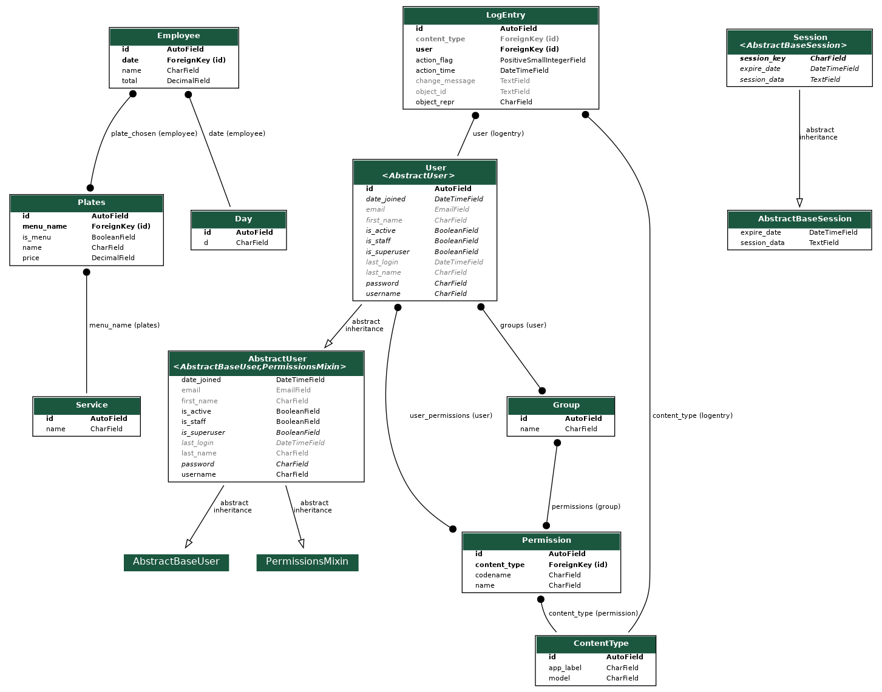
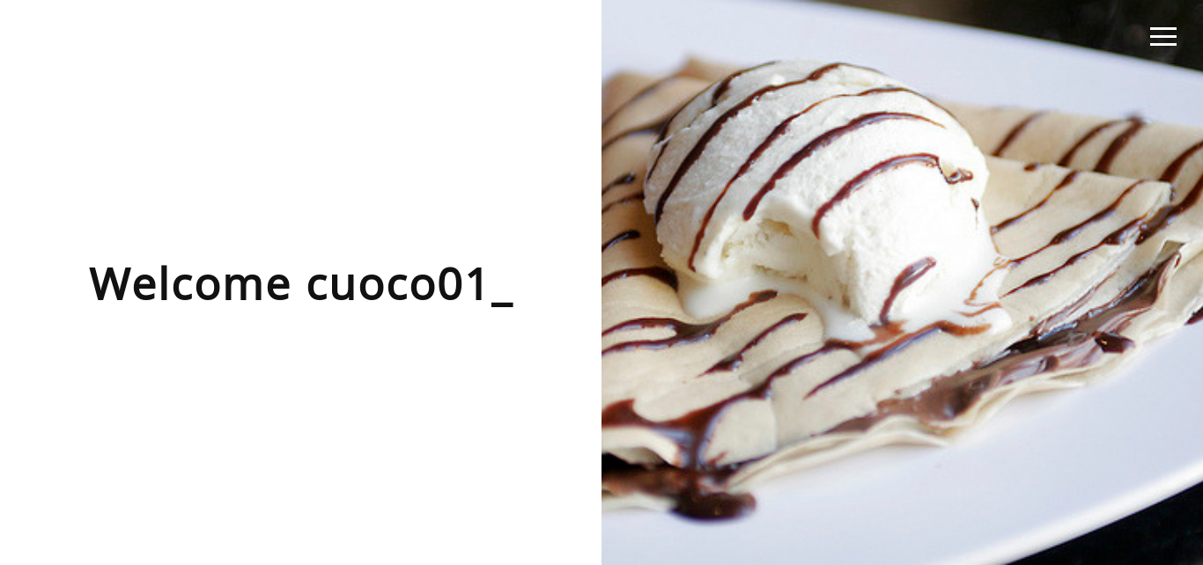
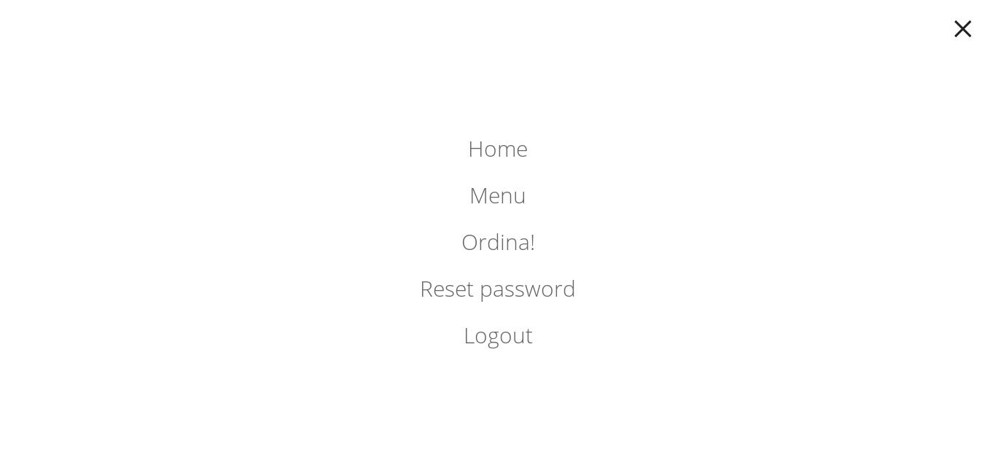
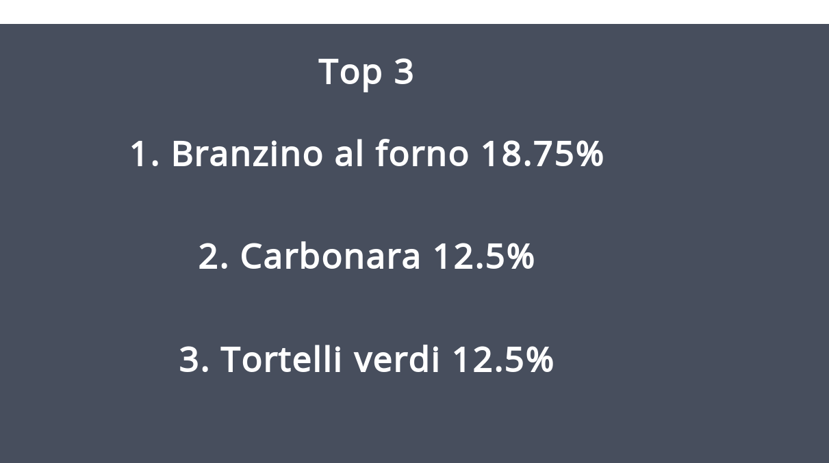
homepage cuoco01_
menu di navigazione

top 3 in statistiche
APP

App e’ una sotto-applicazione Django che permette a Mensa Aziendale di gestire tutta quella parte di front-end del sito web.

Questa applicazione fa uso di un singolo database per la memorizzazione dei dati.

Il database in uso presenta i seguenti modelli, tutti descritti nel file .models:

- Plates : registra le caratteristiche di un piatto.
- Service : registra le portate principale, ammette solo quattro valori (Primo,Secondo,Contorno,Dessert).
- Employee: registra tutti i dipendenti dell’azienda e le loro scelte.
- Day: registra i giorni della settimana.

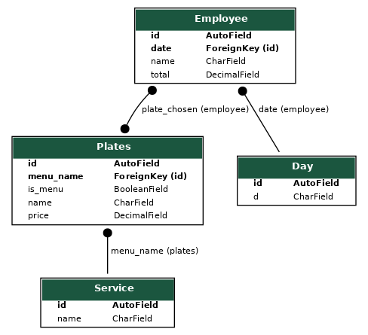

Scelte implementative

In questa parte di documentazione sono presenti tutte le scelte implementative fatte.

app/models.py

L’APP utilizza al fine di limitare la tipologia di alcuni fields la classe Enumeratore.

Fa uso dell’ enumeratore MenuChoice per limitare la tipologia del field name nel model Service.

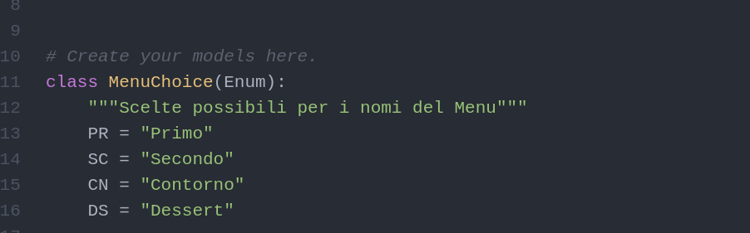

Fa uso dell’enumeratore WeekDay per limitare il fields d nel model Day.

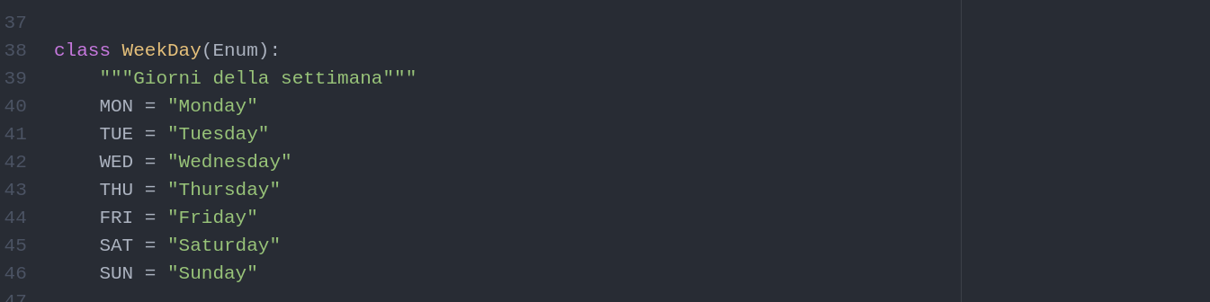

Come da requisito nella struttura dell’App e’ presente anche una relazione Molti a molti gestita con l’uso di un field particolare messo a disposizione da Django chiamato ManytoMany field.

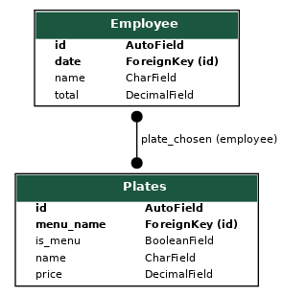

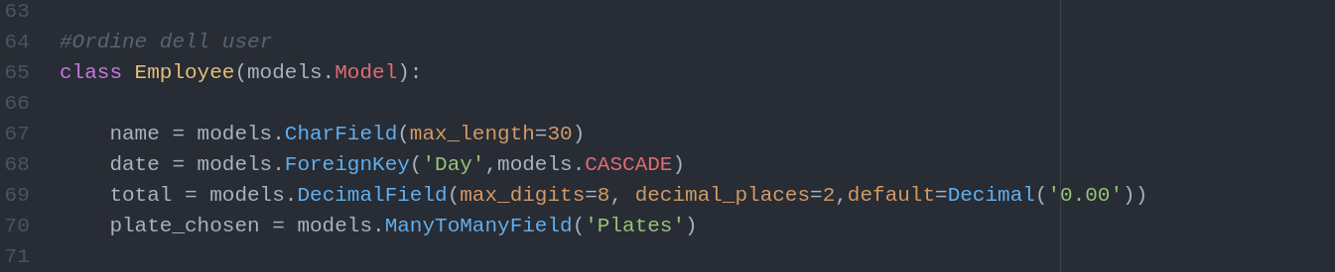
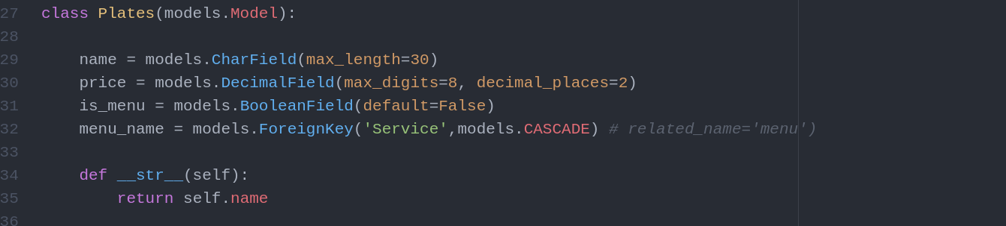

app/views.py

In questo file sono presenti tutte le views che si collegano poi ai templates html.
Questo file mette a disposizione tutte le funzioni per la gestione dei piatti (aggiornamento, inserimento e cancellazione), gestione del Menu (cancellazione e inserimento ), calcolo delle statistiche e gestione di un ordine.

In questo file sono anche implementate le funzioni per il calcolo dei costi giornalieri/settimanali e le varie scelte dei piatti giornalieri/settimanali.

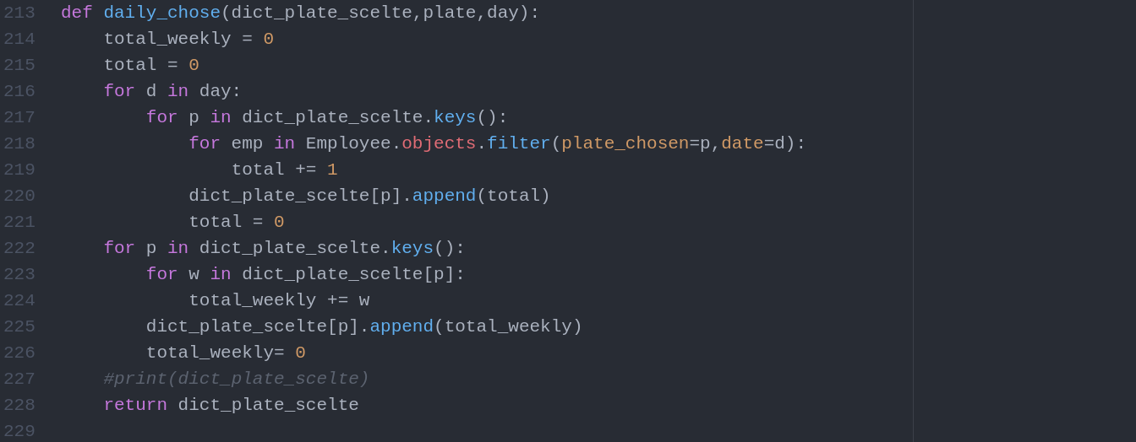

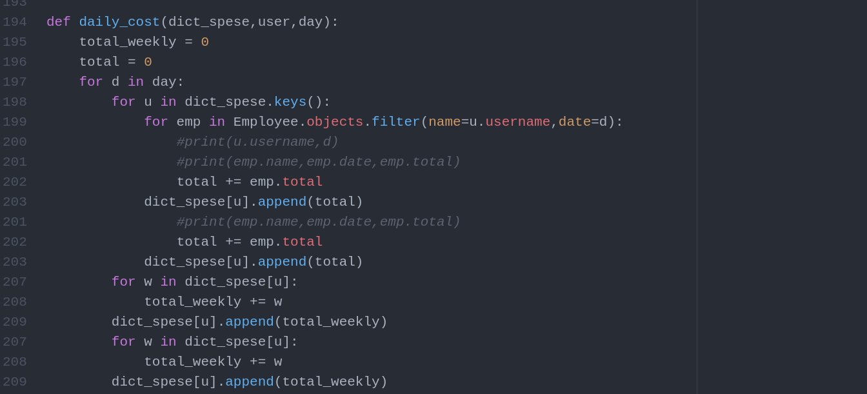

app/form.py

In app/form.py sono presenti tutti form presenti in Mensa Aziendale .

In questo file e’ presente una implementazione interessante infatti l’user nel gruppo impiegato può effettuare un ordine solo nei giorni successivi al giorno dell’ordine (sempre limitatamente alla settimana).
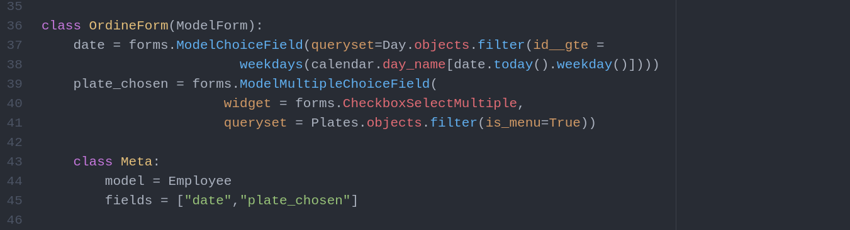

ACCOUNTS

Accounts e’ una sotto-applicazione Django che permette a Mensa Aziendale di gestire tutta quella parte di amministrazione del sito web.

Infatti Accounts si occupa della creazione dell’utente e del suo smistamento nel gruppo prescelto (Cuoco, Impiegato, Azienda), reset della password dell’utente attraverso l’utilizzo della email.

Al fine di testare e provare il reset della password e’ stata implementata una cartella (sent_email) che simula l’invio di una email di conferma come la seguente :

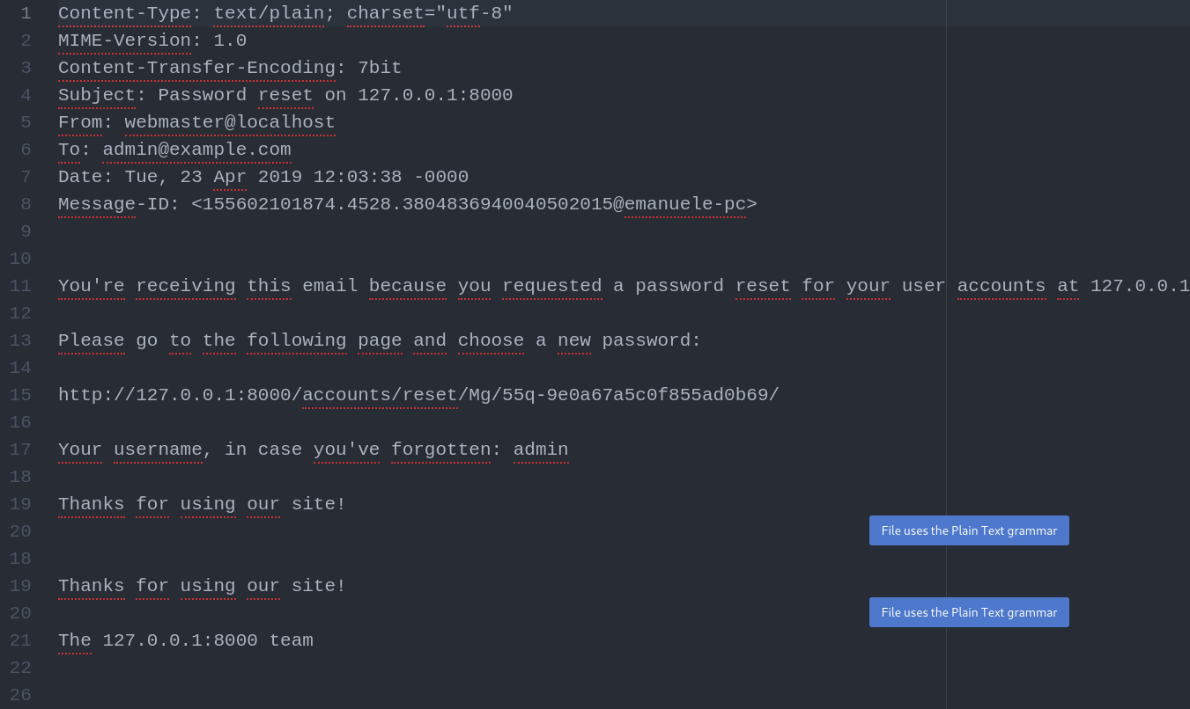

Scelte implementative

Il task multiutente viene gestito in base al concetto di gruppo. Infatti un user puo’ appartenere solo ad uno dei seguenti gruppi:

- Impiegato : fanno parte tutti gli users che vogliono sfogliare il menu e eseguire un ordine.

- Cuoco : tutti gli users di questo gruppo sono in grado di gestire il menu, vedere gli ordini settimanali e vedere i piatti nel database.

- Azienda: tutti gli users di questo gruppo sono in grado di gestire i dati relativi ai costi e i piatti scelti.

Ogni gruppo possiede permessi differenti.

accounts/views.py

In questo file e’ presente solo la view della registrazione di un utente (Signup) perche’ e’ stata presa la decisione implementativa di far gestire la parte di login direttamente a Django, di conseguenza sono stati implementati solo i templates.

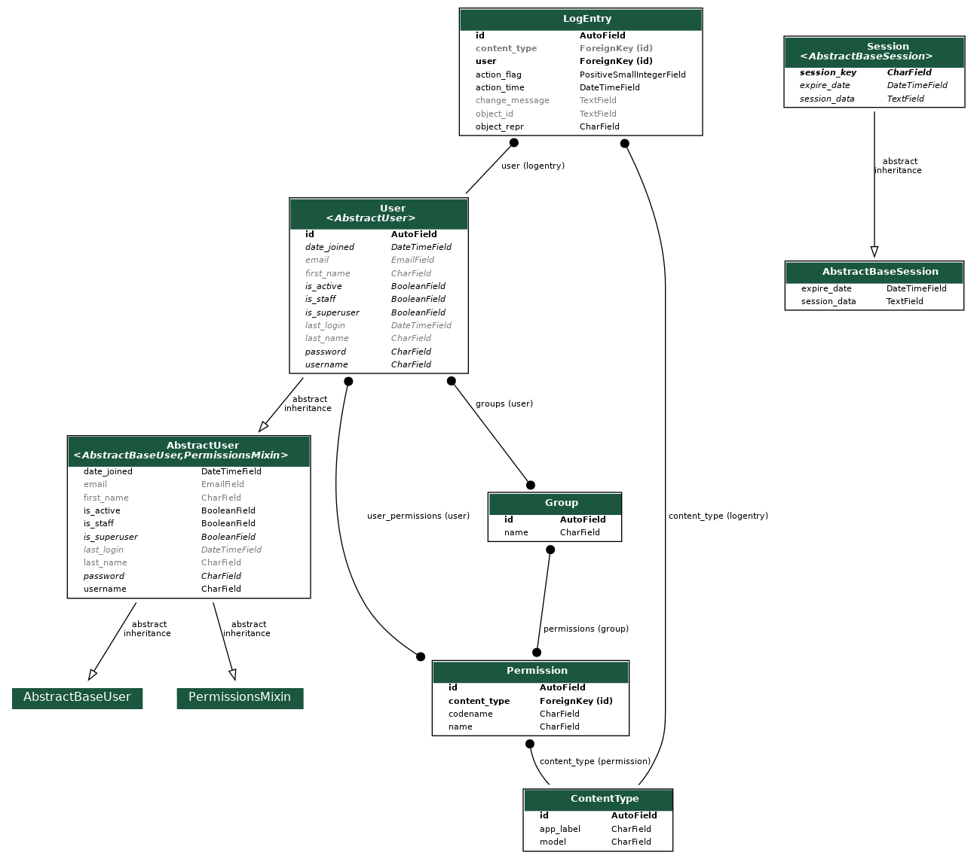

TESTING

Come da requisito Mensa Aziendale prevede una fase di testing.

Per questa fase viene utilizzata la libreria Django django.test.

Il model scelto per la fase di testing e’ il model Plates.
Sono stati effettuati test su tutti gli input possibili per questa classe.

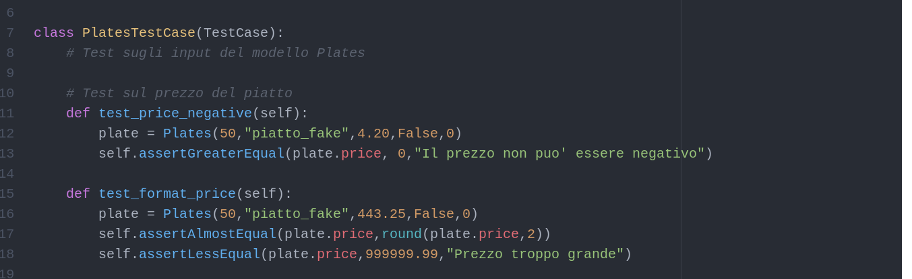
(Screenshot della classe parziale per eseguire il testing)

Per una visione piu’ approfondita delle funzioni consultare il file tests.py nella directory app.

Oltre il controllo del models Plates, Mensa Aziendale prevede anche una fase di testing per le views piu’ importanti e significative.

Di seguito e’ presente uno screenshot che mostra alcune delle classi create per questa fase.
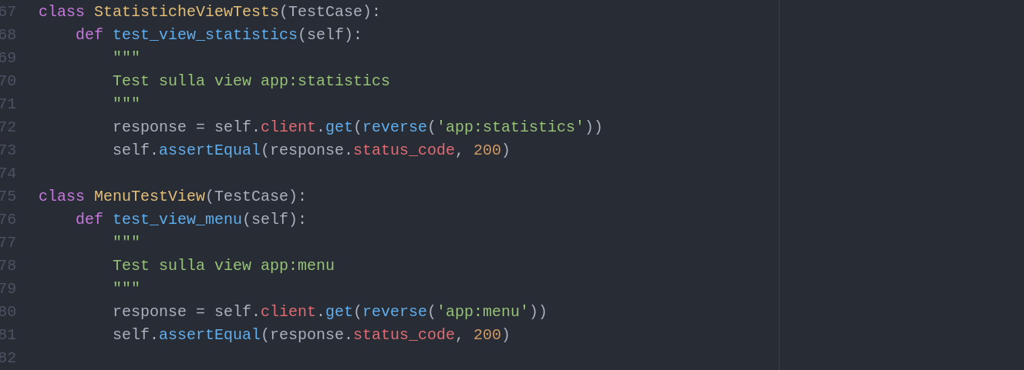
(Screenshot delle classi che testano le views)

JAVASCRIPT

All’ interno di Mensa Aziendale sono presenti molteplici controlli e funzioni veramente interessanti nel linguaggio di scripting Javascript.

Di seguito il codice di alcune di queste funzioni implementate.
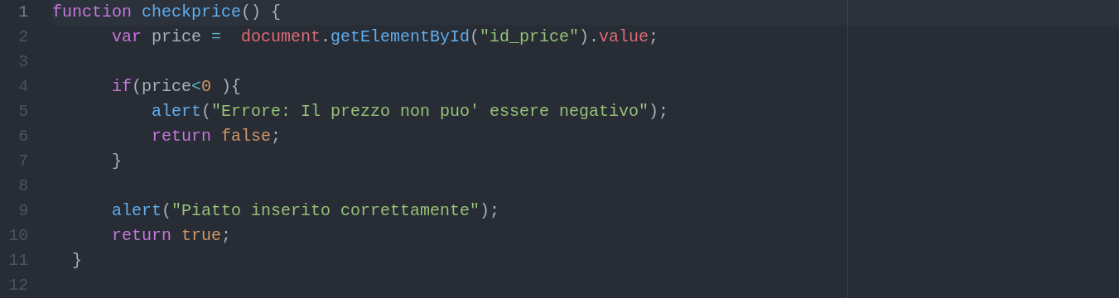
Funzione checkprice():

Questa funzione controlla se il prezzo inserito non e’ un valore negativo.

Funzione updateCount()
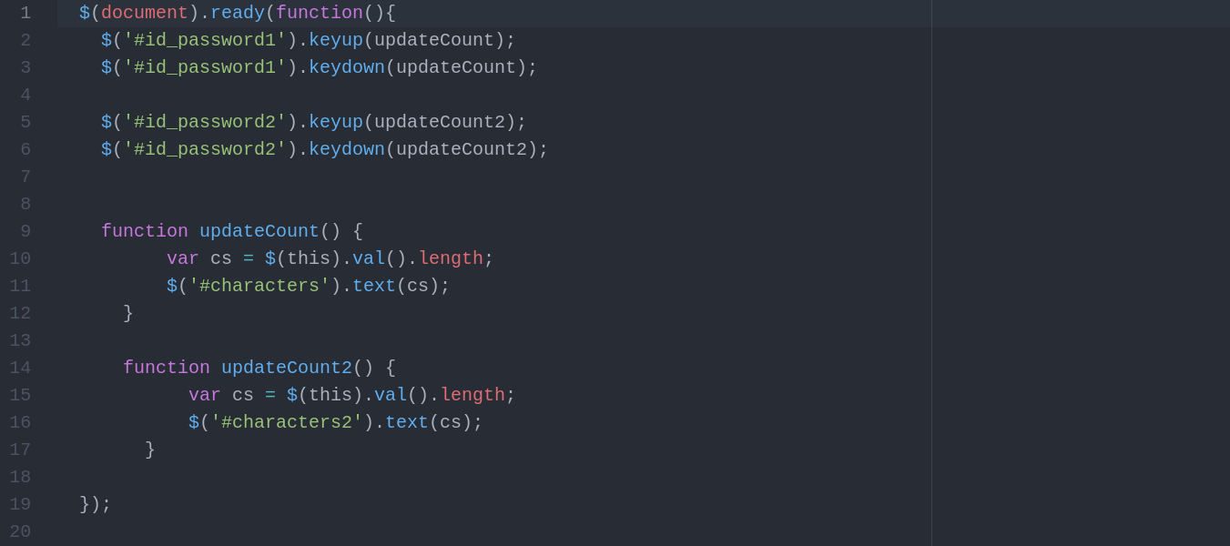

Questa funzione permette all’utente di conoscere quanti caratteri ha inserito ogni volta che inserisce una password.

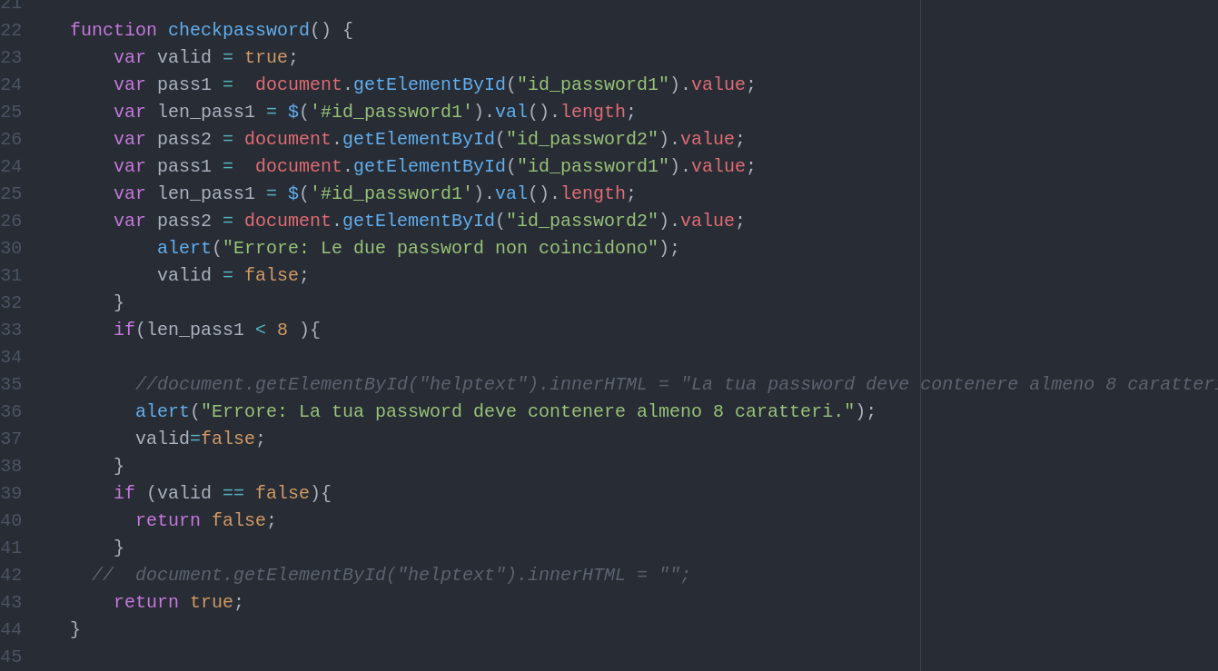
Funzione checkpassword()

Questa funzione effettua alcuni importantissimi controlli sull’ inserimento della password per garantire una registrazione sicura all’utente.

Sono presenti ulteriori controlli e funzioni interessanti che possono essere approfonditi e visionati all’interno del codice di Mensa Aziendale.
LIBRERIE ESTERNE

Sono state utilizzate alcune librerie esterne (Django, python, html, css, javascript) per lo sviluppo e il testing di Mensa Aziendale .

Di seguito sono presenti i link.

Django-extensions

https://django-extensions.readthedocs.io/en/latest/

Coverage (per il testing)

https://coverage.readthedocs.io/en/latest/

Bootstrap

https://getbootstrap.com/

jQuery

https://jquery.com/

BIBLIOGRAFIA

I seguenti siti sono stati utilizzati per la creazione di Mensa Aziendale :

https://stackoverflow.com/

https://www.google.com/

https://www.w3schools.com/

https://www.djangoproject.com/

https://wsvincent.com/django-user-authentication-tutorial-signup/

https://readthedocs.org/projects/django/

https://realpython.com/testing-in-django-part-1-best-practices-and-examples/

